建设工程项目质量安全管理 工作提示函

建设单位、施工单位、监理单位项目负责人：
2026年6 月 8 日，武汉智能网联汽车零部件产业园项目 1-3#楼开展桩基验收工作。经公司综合办公室现场督查检查、 结合区资建局监督检查结果，现场及验收环节发现多项问题，具 体如下：
1.建设单位项目负责人主持验收会议时，未按施工单位自评、 监理单位评价、勘察设计单位认可、建设单位综合评定的顺序开 展，出现监理单位压轴评价、流程本末倒置的问题。
2.工程验收资料不齐全，分包单位技术资料未上报总承包单 位审核汇总；总承包单位资料员未到场参与本次验收会议，且未 编制形成桩基子分部工程验收会议记录。
3.监理单位评价报告及勘察、设计单位子分部工程验收报告 均未正式出具，各方仅在会议中进行口头表述，无书面验收文件。
4. 现场检查发现桩基承台钢筋受泥浆污染严重，承台基坑内 有积水，钢筋底部保护层垫块使用红砖代替等问题。
请各责任单位高度重视，立即整改。整改情况由建设单位项 目负责人报综合办公室复查。

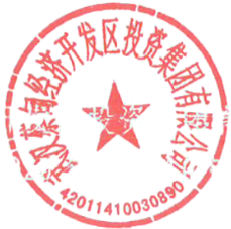
武汉蔡甸经济开发区投资集团有限公司
2026年6月10日

建设工程项目质量安全管理 工作提示函

建设单位、施工单位、监理单位项目负责人：
2026年6月15日，公司工作小组对武汉航空新材料产业园 (一期)项目开展的“安全生产月”宣传教育暨隐患排查整治活 动进行了督导检查，发现工程建设相关责任主体及机构在质量行 为和安全隐患方面存在多项问题，具体如下：
1. 工程变更办理程序不符合规范要求，未按规定向项目监理 机构提交工程变更单，也未经过监理单位对工程变更费用与工期 影响的评估，以及组织各参建单位完成工程变更单的会签流程。
2. 在核实质量问题通知单签发情况及质量问题整改结果时， 发现部分监理通知回复单上项目经理签名为周瑜，与中标通知书 载明的工程总承包项目经理胡悦不符。
3. 施工现场1#楼与2#楼连廊临边未设置硬质防护，防护措 施不符合规范要求。
4. 动火作业审批许可证缺乏针对性，未对动火作业的具体实 施部位予以明确界定。
请各责任单位高度重视，立即整改。整改情况由建设单位项 目负责人报综合办公室复查。

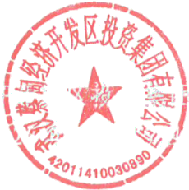
武汉蔡甸经济开发区投资集团有限公司
2026年6月15日

建设工程项目质量安全管理 工作提示函

建设单位、施工单位、监理单位项目负责人：
2026年6月16日，公司工作小组对武汉蔡甸经济开发区绿 色产业双创培训孵化中心建设项目( A区)开展的“安全生产月” 宣传教育暨隐患排查整治活动进行了督导检查，发现工程建设相 关责任主体及机构在质量行为和安全隐患方面存在多项问题，具 体如下：
1基坑边坡肥槽回填与地下室侧板(顶板未现浇)之间形成 较大坡度，且地下室侧板临边防护不到位，存在人员、货物坠落 风险。
2.施工现场临时配电电缆沿地面拖地铺设，无套管或架空隔 离防护，电缆易受碾压破损，存在漏电触电安全隐患。
3.室外人行天桥栏杆存在安装松动、整体倾斜问题，栏杆底 部未设置高度≥180mm 踢脚板，碎石、工具、杂物极易从栏杆底 部缝隙坠落，造成下方地面人员物体打击伤害。
4.室外玻璃幕墙临时通道采用警示带隔离，警示带仅起提示 作用，无物理阻挡功能，人员失足、滑倒时无法起到防护作用， 极易发生高处坠落事故。
请各责任单位高度重视，立即整改。整改情况由建设单位项 目负责人报综合办公室复查。

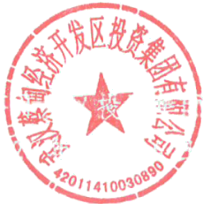
武汉蔡甸经济开发区投资集团有限公司
2026年6月16日

建设工程项目质量安全管理 工作提示函

建设单位、施工单位、监理单位项目负责人：
2026年6月17日，公司工作小组对星光大道(丁九街 至群雁三街段)污水管网工程设计施工总承包EPC项目开展 的“安全生产月”宣传教育暨隐患排查整治活动进行了督导 检查，发现工程建设相关责任主体及机构在质量行为和安全 隐患方面存在多项问题，具体如下：
1. 项目部组织机构不健全，关键管理岗位人员配备不足， 现场质量、安全及进度管控松懈。多次停工复工，且造成工 期延误未履行报批手续。
2.项目设计交底、图纸会审相关归档资料缺失，设计变 更文件收集整理不完善。
3.星光大道施工区域内的W-14 污水井井口围挡防护设 施存在破损，未按相关规范设置夜间警示灯具及安全警示标 识，存在安全隐患。
请各责任单位高度重视，立即整改。整改情况由建设单 位项目负责人报综合办公室复查。

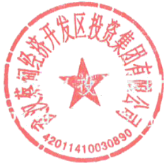
武汉蔡甸经济开发区投资集团有限公司
2026年6月17日

建设工程项目质量安全管理 工作提示函

建设单位、施工单位、监理单位项目负责人：
2026年6月18日，公司工作小组对武汉智能网联汽车零部 件产业园(一期)项目开展的“安全生产月”宣传教育暨隐患排 查整治活动进行了督导检查，发现工程建设相关责任主体及机构 在质量行为和安全隐患方面存在多项问题，具体如下：
1. 施工技术交底记录仅存在被交底人签名，缺少交底人签名 信息，交底责任人不明确。
2.监理规划编制过程中所引用的《施工现场临时用电安全技 术规范( JGJ-2005)》已由住房和城乡建设部于2024年9月发文 废止。
3.施工现场主要存在以下安全隐患：部分圆盘锯未安装防护 罩，检查井井口、部分基坑临边防护设施缺位；跨路敷设电缆未 落实标准化防护措施；部分配电箱日常巡检记录未及时更新；料 斗钢丝托架未设置安全弯，钢丝绳尾部预留长度不符合现行规范 要求，且未按规范要求张贴限重标识。
4.消防水池属于典型的有限空间作业场所，后续作业人员进 入其内部作业时，需严格执行有限空间作业相关规范要求。
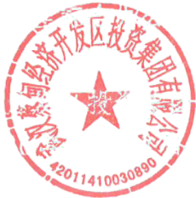
请各责任单位高度重视上述问题，立即落实整改工作，整改 完成后由建设单位项目负责人报送至综合办公室开展复查。

武汉蔡甸经济开发区投资集团有限公司
2026年6月18日

建设工程项目质量安全管理 工作提示函

建设单位、施工单位、监理单位项目负责人：
2026年6月18日，公司工作小组对蔡甸经开区常福、 山 片区隐患排水管网改造工程开展的“安全生产月”宣传教育暨隐 患排查整治活动进行了督导检查，发现工程建设相关责任主体及 机构在质量行为和安全隐患方面存在多项问题，具体如下：
1. 在核查《工程材料、构配件、设备报审表》时发现，存在 个别材料进场审批时间早于该材料出厂合格证出具时间的不合 规情形。
2.位于莲花小区内的作业区域中，部分作业点位未设置全封 闭围挡或安全警戒线，安全警示标识配置数量不足，且未按要求 设置安全告知牌。
3.若施工区域存在既有检查井，开井作业前需落实通风措施， 防范作业人员吸入有毒有害气体引发中毒窒息事故，且需严格按 照有限空间作业的规范要求实施全过程管理。
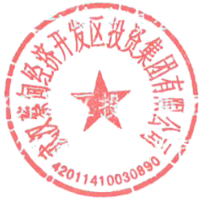
请各责任单位高度重视上述问题，立即落实整改工作，整改 完成后由建设单位项目负责人报送至综合办公室开展复查。

武汉蔡甸经济开发区投资集团有限公司
2026年6月18日

建设工程项目质量安全管理 工作提示函

建设单位、施工单位、监理单位项目负责人：
2026年6月29日，公司工作小组对无人售货机生产线技术 升级及厂房改造工程项目开展的“安全生产月”宣传教育暨隐患 排查整治活动进行了督导检查，发现工程建设相关责任主体及机 构在质量行为和安全隐患方面存在多项问题，具体如下：
1. 文明施工管理体系不完善，工完场清落实不到位，室内房 间及公共区域随处遗留建筑垃圾及生活垃圾；成品保护措施缺失， 交叉施工造成墙面污染、划伤，成品观感质量不达标。
3.金属电缆桥架未按规范装设电气跨接，电气施工不符合标 准要求。
4.地砖、踢脚线未提前封样报审，材料进场管控缺失，材料 配色色差明显；施工单位、监理单位未严格落实材料进场验收及 报验相关管理规定。
5.建设单位与施工单位采购权责界定不清，建设单位未按合 同约定自行采购电器、家具，亦未签订委托采购协议，致使家具 进场质量管控失效；在询价、封样、进场验收、结算各关键流程 存在审计风险。
请各责任单位高度重视，立即整改。整改情况由建设单位项 目负责人报综合办公室复查。

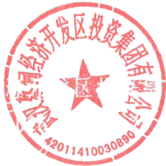
武汉蔡甸经济开发区投资集团有限公司
2026年6月29日


建设工程项目质量安全管理 工作提示函

建设单位、施工单位、监理单位项目负责人：
2026年6月29日，公司工作小组对瑠环六路(常福大街至 群雁三街段)污水管网工程项目开展的“安全生产月”宣传教育 暨隐患排查整治活动进行了督导检查，发现工程建设相关责任主 体及机构在质量行为和安全隐患方面存在多项问题，具体如下：
1. 有限空间作业管控存在缺失：作业前未按规范办理有限空 间作业审批手续，井口位置未按规定设置有限空间安全风险告知 警示标牌；作业前未落实强制通风要求，未完成作业环境氧含量 及有毒有害气体浓度检测即违规开展井下作业，存在引发作业人 员中毒、窒息安全事故的重大隐患。
2.施工现场未按规定设置工程五图一牌、扬尘治理公示牌、 农民工权益维护公示牌，施工围挡未规范张贴公益宣传内容。
3.施工现场临时用电布设未满足规范标准要求，三级配电的 安全管控要求未得到有效落实，用电环节存在突出安全风险。
4.作业区域临边防护设施存在缺失，且未按规范设置安全警 示标识，存在高处坠落安全隐患。
5.现场吊装作业所用钢缆存在断丝、变形损伤，不符合起重 吊具安全使用标准，易引发吊具断裂、构件坠落，存在起重伤害 安全隐患。
6. 现场预制井盖吊装安装施工成品保护管控不到位，构件存 在缺棱掉角破损问题，实体观感质量不满足工程施工标准要求。
请各责任单位高度重视，立即整改。整改情况由建设单位项

目负责人报综合办公室复查。

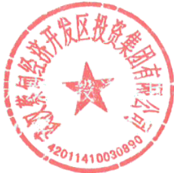
武汉蔡甸经济开发区投资集团有限公司
2026年6月30日

